PKP Polskie Linie Kolejowe S.A.
Biuro Komunikacji i Promocji
ul. Targowa 74, 03-734 Warszawa
tel. + 48 22 473 30 02
fax + 48 22 473 23 34
rzecznik@plk-sa.pl
www.plk-sa.pl

Warszawa, 31 sierpnia 2018 r.

Informacja prasowa
Naklejki zapobiegły tragediom na przejazdach kolejowo-drogowych
Szybkie wstrzymanie ruchu kolejowego, specjalne połączenie z numerem 112 i dodatkowe informacje na przejeździe są szansą na uratowanie życia. Od czerwca informacje z żółtych naklejek umożliwiły prawie 200 reakcji. W 9 przypadkach zapobiegło to tragediom.
PKP Polskie Linie Kolejowe S.A. podczas wakacji przeprowadzały 500 akcji, były filmy, ulotki plakaty promujące bezpieczne zachowania na przejazdach.
To pierwsze wakacje z dodatkowymi informacjami w formie żółtych naklejek na wszystkich 14 tys. przejazdach kolejowo – drogowych w Polsce. Do czerwca PKP Polskie Linie Kolejowe S.A. oznakowały przejazdy specjalnymi żółtymi naklejkami. Informacje umieszczone są na słupku rogatki lub wewnętrznej stronie krzyża św. Andrzeja. Żółte naklejki mają trzy podstawowe dane: indywidualny numer identyfikacyjny przejazdu kolejowo-drogowego, numer alarmowy 112, numery „awaryjne”. (więcej informacji http://www.bezpieczny-przejazd.pl/)
Od czerwca z alarmowego połączenia na numer 112 i wykorzystania danych umieszczonych na żółtej naklejce skorzystano 187 razy. W 9 przypadkach kolejarze wstrzymali ruch pociągów. Zapobiegło to tragediom, na przykład:
Na przejeździe pod Daleszewem Gryfińskim 13.06.2018r. ciężarówka wjechała pod pociąg osobowy. Świadek wypadku zadzwonił pod nr 112 podał numer przejazdu z naklejki. Dzięki nowej procedurze uniknęliśmy dodatkowej tragedii, gdyż dyżurny zatrzymał jadący pociąg pośpieszny. Precyzyjna lokalizacja miejsca zdarzenia skróciła czasu dojazdu służb ratunkowych.
W miejscowości Krasnystaw 13.08. z drogi krajowej nr 17, biegnącej wzdłuż linii kolejowej, cysterna
z 30 tonami gazu przewróciła się i znalazła w obrębie toru. Zgłoszenie na nr 112 pozwoliło wstrzymać ruch, dzięki czemu uniknięto najazdu pociągu na ładunek z gazem.
O ratującej życie akcji #ŻółtaNaklejkaPLK przypomina ponad 300 dodatkowych banerów i kilka tysięcy plakatów. To także tysiące ulotek oraz spoty filmowe i radiowe PKP Polskich Linii Kolejowych S.A. Dodatkowe informacje na przejazdach kolejowo-drogowych mogą uratować życie.
Bezpieczny przejazd w ostatni wakacyjny piątek
Dziś, w ostatni wakacyjny piątek, kolejarze organizują na dziesiątkach przejazdów w całym kraju akcję „Bezpieczny piątek”. Pracownicy PKP Polskich Linii Kolejowych S.A. wraz z funkcjonariuszami Straży Ochrony Kolei i policji będą przypominać, instruować i kontrolować kierowców
na skrzyżowaniach toru i drogi. Będą dodatkowe informacje i ulotki przypominające o informacjach na żółtej naklejce.
Podczas 11 wakacyjnych piątków było 495 akcji na przejazdach kolejowo-drogowych w całej Polsce. Dodatkowe materiały edukacyjne zostały przekazane 40 tys. kierowców, i pieszym. W akcjach PLK prawie 800 kierowców zostało pouczonych, w tym 113 otrzymało mandat za niebezpieczne zachowanie na przejeździe. 98 % wypadków na przejazdach kolejowo-drogowych wynika
z niebezpiecznych zachowań kierowców.
W lipcu i sierpniu na wszystkich 14 000 przejazdów kolejowo-drogowych były 52 zdarzenia. Kierowcy popełniali te same błędy: To ignorowanie znaku stop oraz czerwonych świateł nakazujących bezwzględne zatrzymanie się, wjazdy pod opadające rogatki, omijanie slalomem półrogatek i zbyt szybka jazda powodująca taranowanie zapór. Zginęło 13 osób.
Jesienią kolejarze rozpoczną akcję edukacyjną skierowaną do najmłodszych oraz kolejny cykl warsztatów dla instruktorów ośrodków nauki jazdy. To działania w ramach kampanii Bezpieczny przejazd – „Szlaban na ryzyko!”. Prowadzona od dwunastu lat akcja przypomina o bezpiecznym zachowaniu na przejazdach kolejowych. Akcje w różnej formie od ulotek i banerów, po spoty filmowe i radiowe oraz działania w mediach społecznościowych, kierowane są do wszystkich grup wiekowych i zawodowych.
W celu zwieszenia bezpieczeństwa na przejazdach PKP Polskie Linie Kolejowe S.A. prowadzą działania inwestycyjne. Za setki milionów złotych z Krajowego Programu Kolejowego budowane są bezkolizyjne skrzyżowania nad lub pod torami, zwiększa się liczba przejazdów z dodatkowym zabezpieczeniem, ograniczana jest liczba przejazdów na drogach niepublicznych, gdzie nie ma gwarancji właściwego zabezpieczenia dojazdów do skrzyżowania z torem.

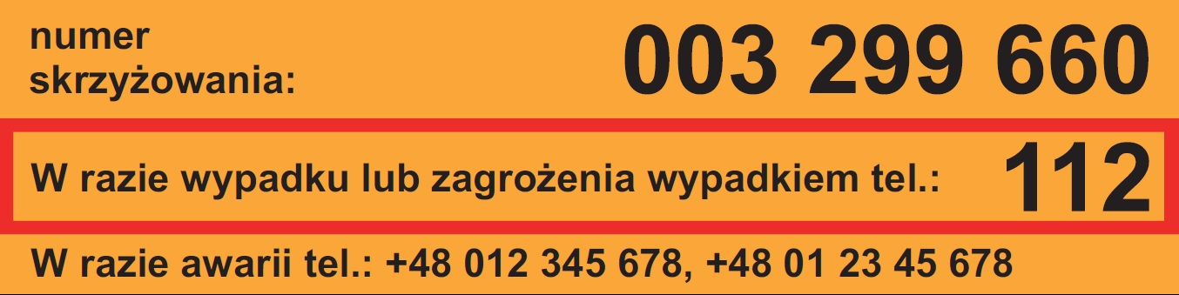

Kontakt dla mediów:
Mirosław Siemieniec
Rzecznik prasowy
PKP Polskie Linie Kolejowe S.A.
rzecznik@plk-sa.pl
tel. 694 480 239

